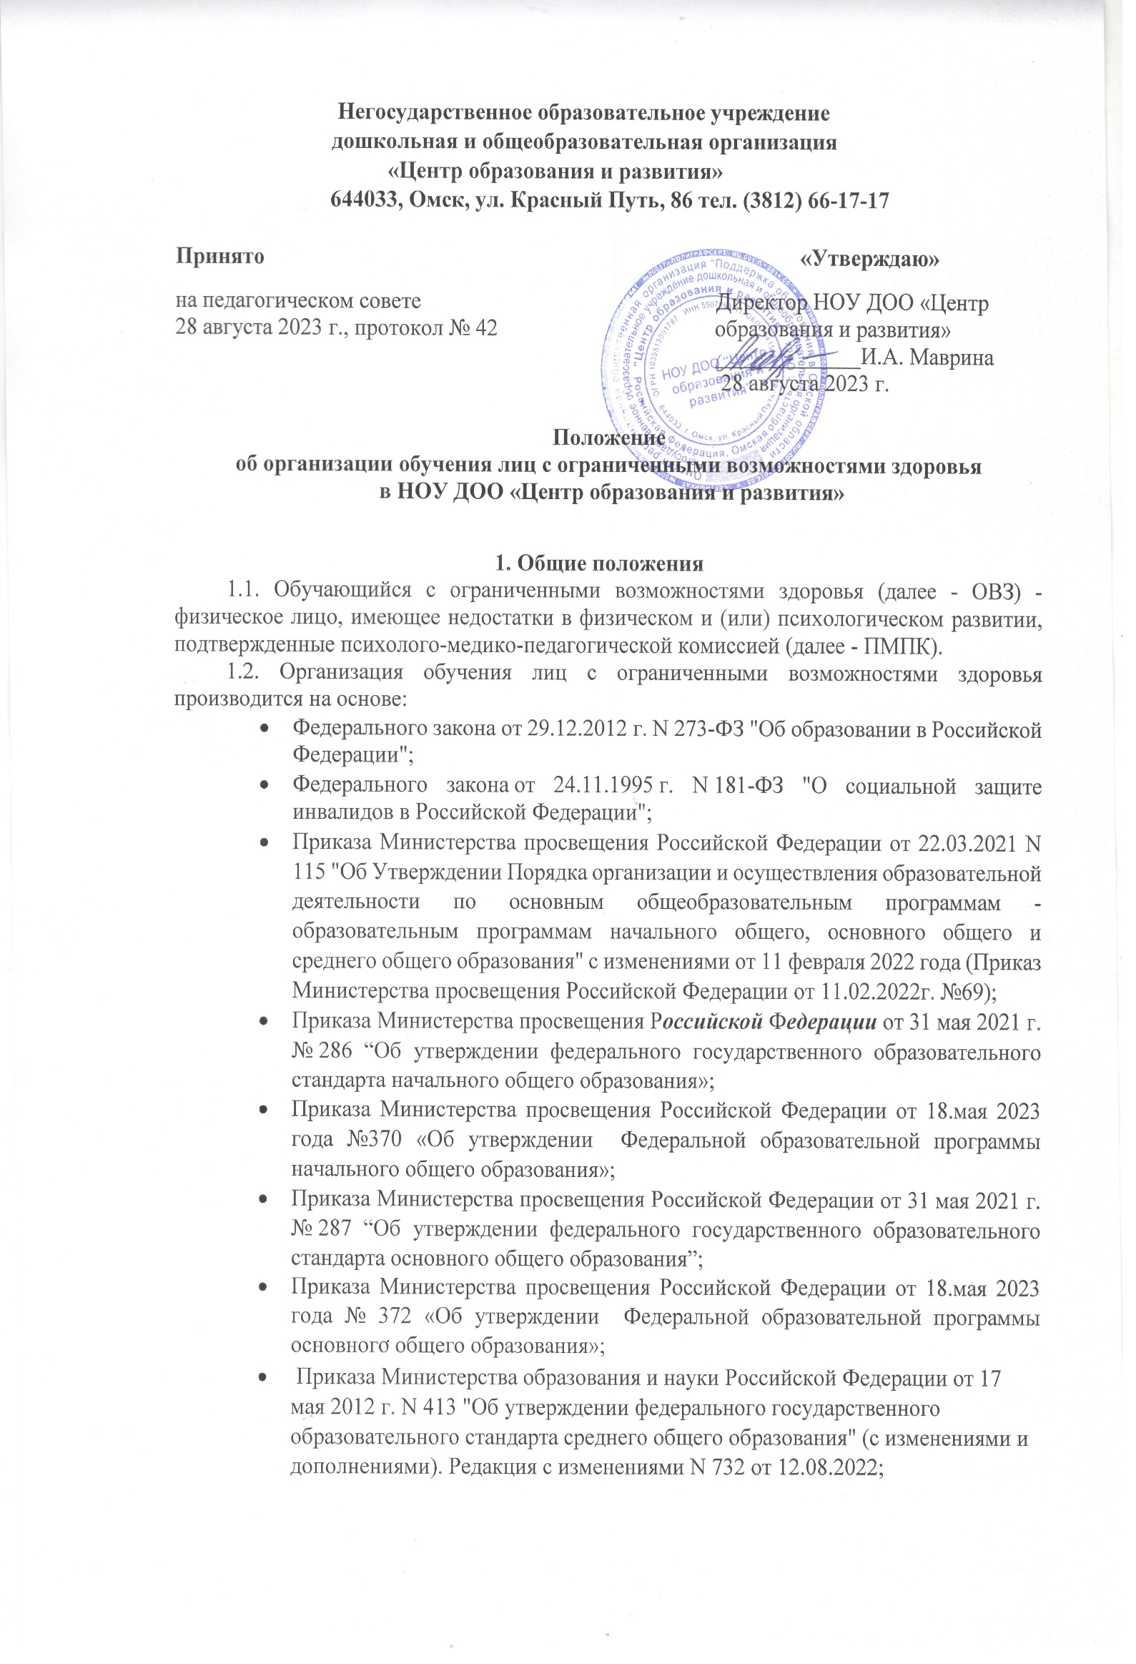
- Приказа Министерства просвещения Российской Федерации от 18.мая 2023 года №371 «Об утверждении Федеральной образовательной программы среднего общего образования»;
- Федерального государственного образовательного стандарта
образования обучающихся с умственной отсталостью (интеллектуальными нарушениями),утверждённого приказом Министерства образования и науки РФ от 19 декабря 2014 г. N 1599);
- Приказа Министерства образования и науки Российской Федерации от 09.11.2015 г. N 1309 "Об утверждении Порядка обеспечения условий доступности для инвалидов объектов и предоставляемых услуг в сфере образования, а также оказания им при этом необходимой помощи";
- Постановления Главного государственного санитарного врача РФ от 28 сентября 2020 г. N 28 "Об утверждении санитарных правил СП 2.4.3648-20 "Санитарно-эпидемиологические требования к организациям воспитания и обучения, отдыха и оздоровления детей и молодежи"",
- Постановления Главного государственного санитарного врача РФ от 28 января 2021 г. N 2 "Об утверждении санитарных правил и норм СанПиН 1.2.3685-21 "Гигиенические нормативы и требования к обеспечению безопасности и (или) безвредности для человека факторов среды обитания"

- Организация образовательного процесса лиц с ОВЗ
2.1. Обучающиеся имеют право на предоставление условий для обучения с учетом особенностей их психофизического развития и состояния здоровья, в том числе получение социально-педагогической и психологической помощи, психолого-медико-педагогической коррекции.
2.2. Дети с ОВЗ получают образование в следующих формах:
1) в образовательной организации;
2) среднее общее образование может быть получено обучающимся в форме самообразования.
2.3. Для обучающихся с ОВЗ реализуются следующие образовательные программы:
- адаптированные образовательные программы в соответствии с рекомендациями ПМПК.
Содержание общего образования и условия организации обучения обучающихся с ограниченными возможностями здоровья определяются адаптированной общеобразовательной программой, а для инвалидов также в соответствии с индивидуальной программой реабилитации инвалида.
Для развития потенциала обучающихся с ОВЗ разрабатываются индивидуальные учебные планы. При этом могут быть учтены пожелания самих обучающихся и их родителей (законных представителей).
2.4. Адаптированная образовательная программа - образовательная программа, адаптированная для обучения лиц с ОВЗ с учетом особенностей их психофизического развития, индивидуальных возможностей и при необходимости обеспечивающая коррекцию нарушений развития и социальную адаптацию указанных лиц.
2.5. Дети с ОВЗ принимаются на обучение по адаптированной основной общеобразовательной программе только по заявлению родителей (законных представителей) и на основании рекомендаций психолого-медико-педагогической комиссии.
2.6. Для инвалидов и лиц с ОВЗ при обучении по адаптированным основным образовательным программам:
- сроки освоения АООП НОО от четырех до шести лет обучающимися с ОВЗ с учетом их особых образовательных потребностей в соответствии с федеральным государственным образовательным стандартом начального общего образования обучающихся с ограниченными возможностями здоровья (Приказ МО и Н РФ от 19.12.2014г. №1598);
- для обучающихся с ОВЗ при обучении по адаптированным программам основного общего образования, независимо от применяемых образовательных технологий, срок получения основного общего образования может быть увеличен, но не более чем до шести лет;
- для лиц с ограниченными возможностями здоровья и инвалидов при обучении по адаптированным основным образовательным программам среднего общего образования независимо от применяемых образовательных технологий, увеличивается не более чем на один год.
2.7. В случае обучения по адаптированным основным общеобразовательным программам в образовательной организации создаются специальные условия для получения образования указанными обучающимися.
2.8. Под специальными условиями для получения образования обучающимися с ОВЗ понимаются условия обучения, воспитания и развития, включающие в себя использование специальных образовательных программ и методов обучения и воспитания, специальных учебников, учебных пособий и дидактических материалов, специальных технических средств обучения коллективного и индивидуального пользования, проведение групповых и индивидуальных коррекционных занятий, обеспечение доступа в здание образовательной организации.
2.9. Доступность образовательной среды образовательной организации предполагает:
- доступность для обучающихся с ОВЗ всех помещений, где осуществляется образовательная деятельность;
- свободный доступ детей к играм, игрушкам, материалам, пособиям, обеспечивающим все основные виды детской активности и учебы, наличие оборудованного рабочего места.
2.10. Образовательные программы для обучающихся с ОВЗ могут быть реализованы в следующих формах:
1) урочной и внеурочной деятельности;
2) с применением электронного обучения и дистанционных образовательных технологий.
2.11. Обучающиеся с ОВЗ обеспечиваются:
1) бесплатными учебниками.
2.11. Продолжительность учебного занятия для обучающихся с ограниченными возможностями здоровья составляет не более 40 минут.
2.12. Урочная деятельность обучающихся с ограниченными возможностями здоровья организуется по 5- дневной учебной неделе, в субботу возможно проведение внеурочной деятельности по согласованию с родителями (законными представителями).
2.13. Организация рабочего пространства детей с ОВЗ должна соответствовать санитарным нормам и правилам, в частности при расположении парт (столов), используемых при организации обучения и воспитания обучающихся с ограниченными возможностями здоровья и инвалидов, также следует учитывать особенности физического развития школьников. Мебель для лиц с ограниченными возможностями здоровья и инвалидов, должна быть приспособлена к особенностям их психофизического развития, индивидуальным возможностям и состоянию здоровья.
2.14. В системе оценки достижения планируемых результатов освоения программы начального, основного и среднего общего образования обучающимися с ОВЗ предусматривается создание специальных условий проведения текущего контроля успеваемости и промежуточной аттестации в соответствии с учетом здоровья обучающихся с ОВЗ, их особыми образовательными потребностями. В первом классе действует безотметочная система оценки учебных достижений школьников.
2.15. При реализации адаптированных программ начального, основного и среднего общего образования обучающихся с ОВЗ в учебный план могут быть внесены следующие изменения:
- для обучающихся с тяжелыми нарушениями речи включение в предметную область "Русский язык и литература" обязательного для изучения учебного предмета "Развитие речи", предметные результаты по которому определяются школой самостоятельно с учетом состояния здоровья обучающихся с ОВЗ, их особых образовательных потребностей, в том числе с учетом примерных адаптированных программ начального, основного и среднего общего образования;
- для обучающихся с тяжелыми нарушениями речи, обучающихся с нарушениями опорно-двигательного аппарата изменение сроков и продолжительности изучения иностранного языка;
- для всех обучающихся с ОВЗ исключение учебного предмета "Физическая культура" и включение учебного предмета "Адаптивная физическая культура", предметные результаты по которому определяются школой самостоятельно с учетом состояния здоровья обучающихся с ОВЗ, их особых образовательных потребностей, в том числе с учетом примерных адаптированных программ начального, основного и среднего общего образования.
В целях обеспечения индивидуальных потребностей обучающихся часть учебного плана, формируемая участниками образовательных отношений, включает учебные предметы, учебные курсы (в том числе внеурочной деятельности), учебные модули по выбору обучающихся, родителей (законных представителей) несовершеннолетних обучающихся, в том числе предусматривающие углубленное изучение учебных предметов, с целью удовлетворения различных интересов обучающихся, потребностей в физическом развитии и совершенствовании, а также учитывающие этнокультурные интересы, особые образовательные потребности обучающихся с ОВЗ.
2.16.Согласно разделу III «Особенности организации образовательной деятельности для лиц с ограниченными возможностями здоровья» Приказа Министерства просвещения РФ от 22 марта 2021 г. № 115 "Об утверждении Порядка организации и осуществления образовательной деятельности по основным общеобразовательным программам - образовательным программам начального общего, основного общего и среднего общего образования” для обучающихся с ограниченными возможностями здоровья в обязательном порядке проводится системная коррекционно-развивающая работа силами педагога-психолога, педагога-логопеда, педагога-дефектолога и социального педагога в соответствии с рекомендациями ПМПК.
2.17. Внеурочная деятельность обучающихся с ограниченными возможностями здоровья формируется из часов, необходимых для обеспечения их индивидуальных потребностей и составляющих суммарно 10 часов в неделю на обучающегося, из которых не менее 5 часов должны включать обязательные занятия коррекционной направленности с учетом возрастных особенностей обучающихся и их физиологических потребностей.
2.18. Обследование детей с ОВЗ до окончания ими освоения основных или адаптированных общеобразовательных программ, осуществляется в ПМПК по письменному заявлению родителей (законных представителей). Образовательная организация может только рекомендовать прохождение школьником с ОВЗ обследование в ПМПК.
2.19. Государственная итоговая аттестации на уровне основного общего образования для обучающихся с ОВЗ регламентируется Порядком проведения государственной итоговой аттестации по образовательным программам основного общего образования, утвержденным приказом Министерства просвещения Российской Федерации и Федеральной службы по надзору в сфере образования и науки от 7 ноября 2018 г. N 189/1513.
2.20. Государственная итоговая аттестации на уровне среднего общего образования для обучающихся с ОВЗ регламентируется Порядком проведения государственной итоговой аттестации по образовательным программам среднего общего образования, утвержденным приказом Министерства просвещения Российской Федерации и Федеральной службы по надзору в сфере образования и науки от 7 ноября 2018 г. N 190/1512.
2.21. Лицам с ОВЗ (с различными формами умственной отсталости), не имеющим основного общего и среднего общего образования и обучавшимся по адаптированным основным общеобразовательным программам, выдается свидетельство об обучении по образцу и в порядке, установленном приказом Минобрнауки России от 14.10.2013 N 1145 "Об утверждении образца свидетельства об обучении и порядка его выдачи лицам с ограниченными возможностями здоровья (с различными формами умственной отсталости), не имеющим основного общего и среднего общего образования и обучавшимся по адаптированным основным общеобразовательным программам".
2.22. Лицам с ОВЗ, получившим основное общее и среднее общее образование, успешно прошедшим государственную итоговую аттестацию в форме основного государственного экзамена (9 классы) и единого государственного экзамена (11 классы), выдаются документы об образовании (аттестаты об основном общем и среднем общем образовании).

3. Особенности реализации образовательных программ с применением электронного обучения и дистанционных образовательных технологий
3.1. Применение электронного обучения, дистанционных образовательных технологий может осуществляться для детей с ОВЗ только в соответствии с Положением об электронном обучении и использовании дистанционных образовательных технологий в образовательном процессе образовательной организации при отсутствии медицинских противопоказаний.
3.2. Электронное обучение, дистанционные образовательные технологии, применяемые при обучении обучающихся с ОВЗ, должны предусматривать возможность приема и передачи информации в доступных для них формах.

- Заключительные положения
  - Настоящее Положение является локальным нормативным актом, принимается на педагогическом совете школы и утверждается приказом директора.
  - Положение размещается на официальном сайте ОУ, а также доводится до сведения родителей (законных представителей) обучающихся.
  - Все изменения и дополнения, вносимые в настоящее Положение, оформляются в письменной форме в соответствии действующим законодательством Российской Федерации.
  - Положение принимается на неопределенный срок. Изменения и дополнения к Положению принимаются в порядке, предусмотренном п.4.1. настоящего Положения.
  - После принятия Положения (или изменений и дополнений отдельных пунктов и разделов) в новой редакции предыдущая редакция автоматически утрачивает силу.

